**Отчет о проведении мероприятия «Солнечный зайчик»**

***Дата:*** 25.06.2020 год.

***Проводил:*** воспитатель Павлова Светлана Леонидовна

***Форма проведения:*** дистанционно на платформе ZOOM.

***Количество участников:*** 4 ребёнка с родителями, 5 педагогов.

Мероприятие «Солнечный зайчик» прошло в соответствии с планом на лето 2020 г. Обучающимся была показана презентация, с загадками, картинками. Была проведена экспериментальная деятельность (дети пробовали «поймать» солнечного зайчика с помощью зеркальца,) и художественно-эстетическая деятельность. Детям было предложено нарисовать солнечного зайчика.

Детям было интересно и увлекательно. От родителей была получена обратная связь в виде положительных отзывов и фотографий с мероприятия.

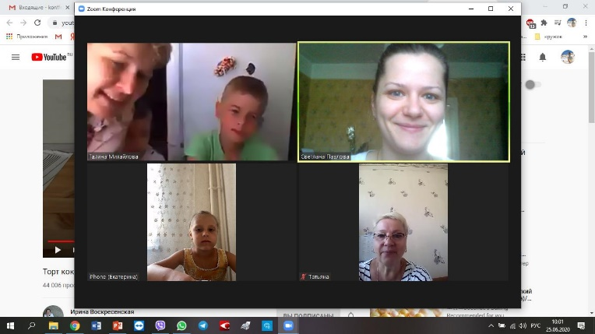 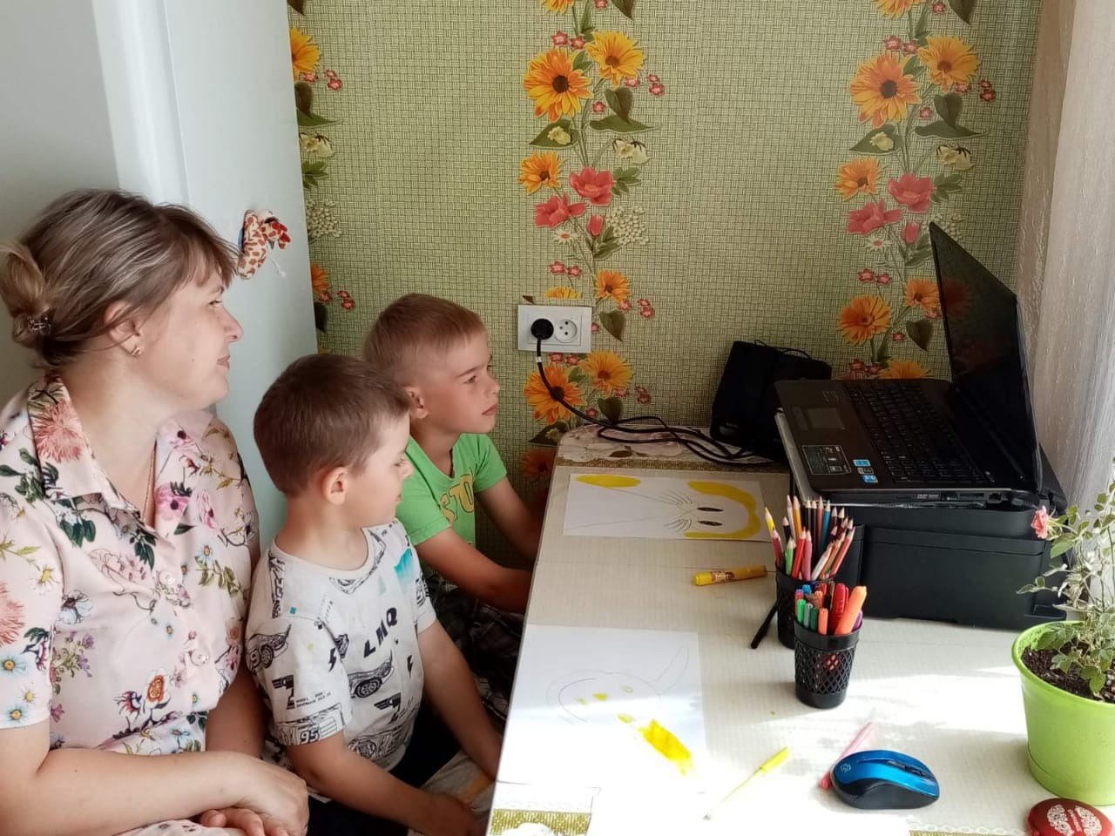

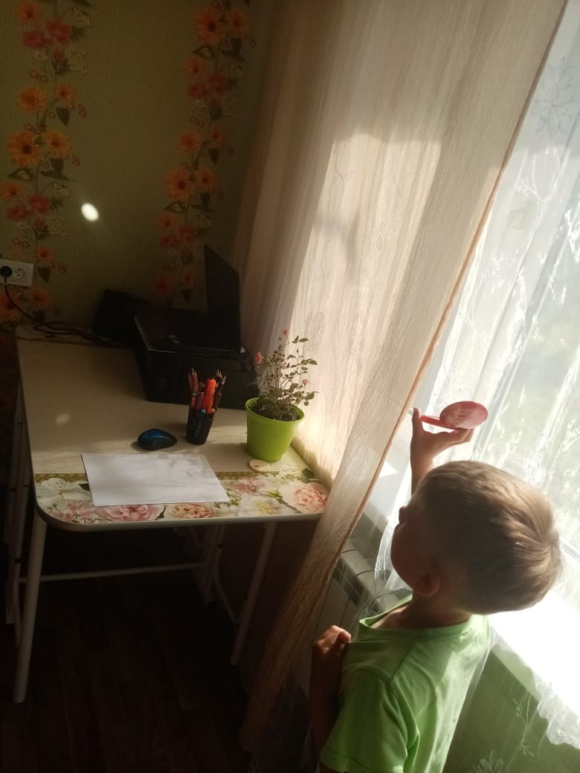 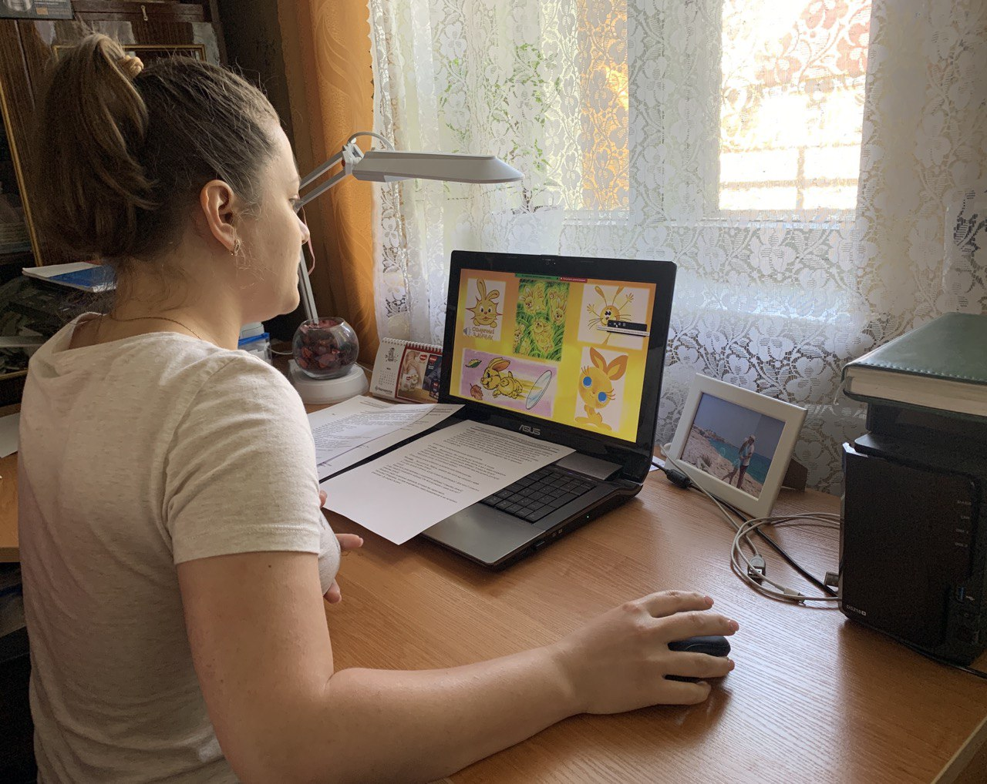

Воспитатель __________/ С.Л. Павлова